主要問題：iOS使用APP繳學雜費後，沒有將回傳資料寫進PCST030
繳費流程如下，步驟4及5有點問題
1.打開APP，點擊台灣Pay繳費
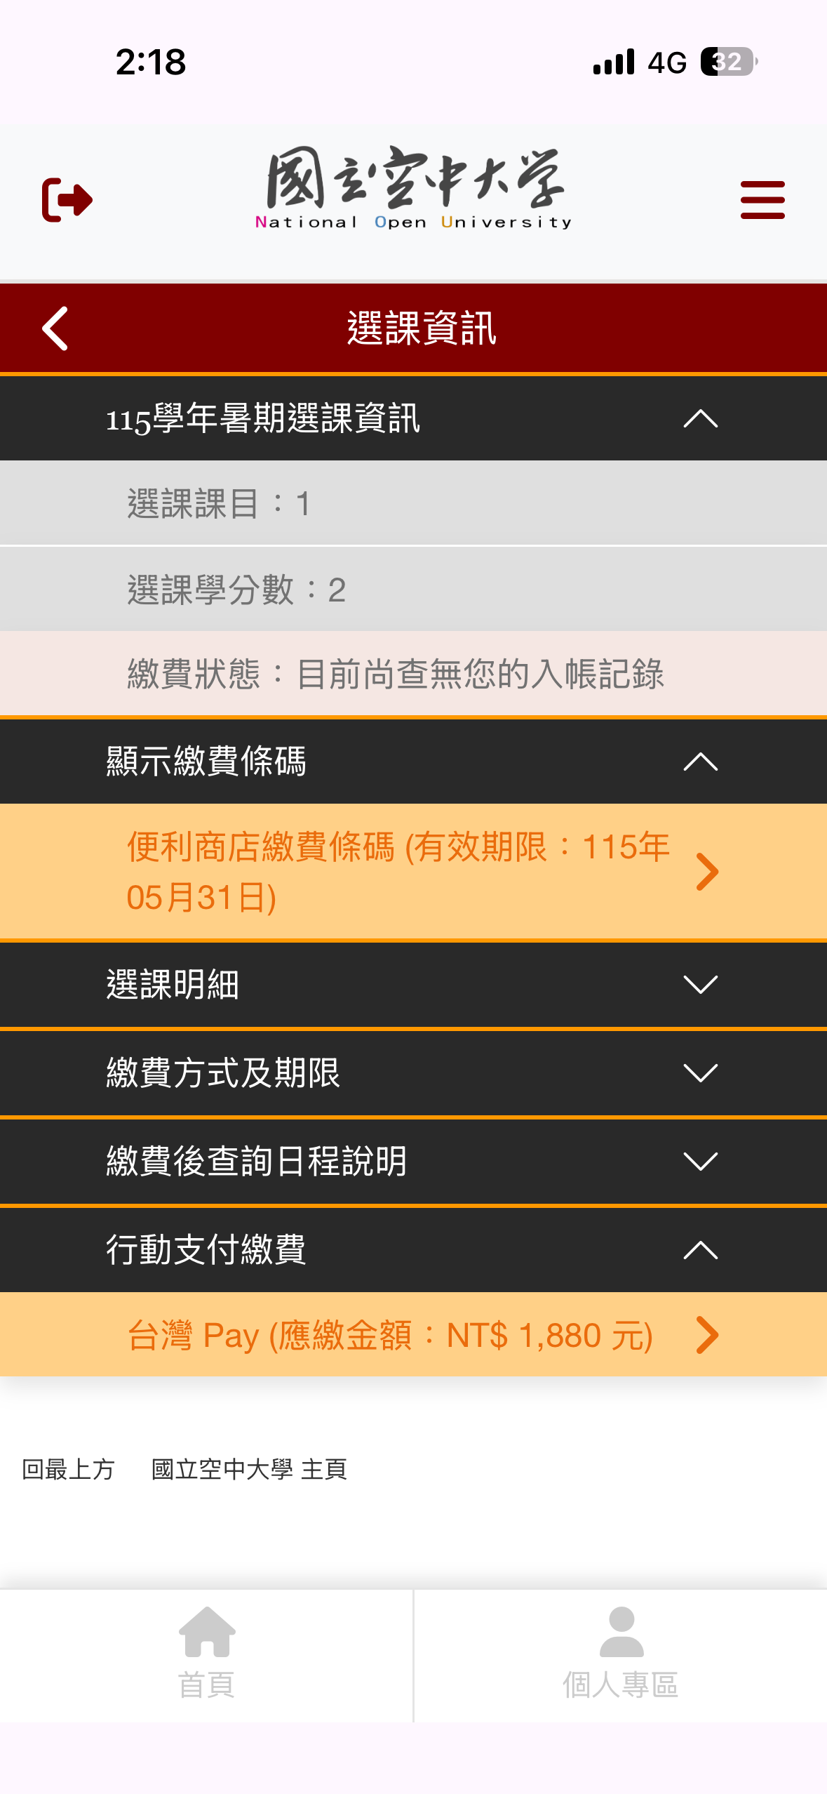
2.打開台銀行動支付畫面
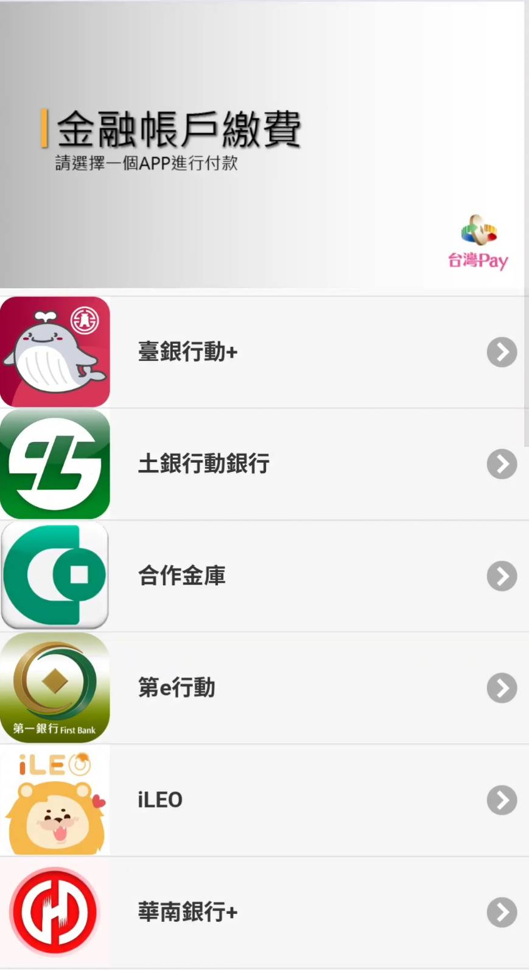
3.打開台灣Pay並進行繳費
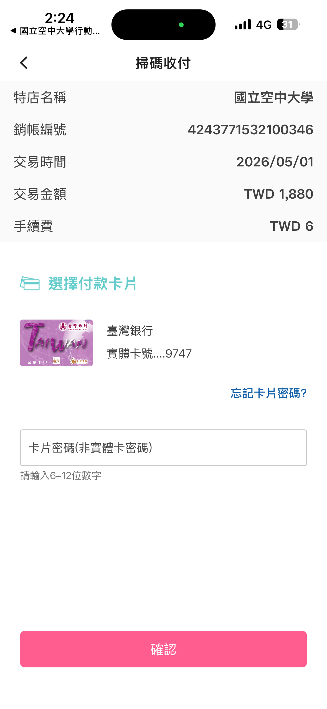

4.繳費後，跳出繳費完成畫面，此畫面只停留不到一秒，因為沒錄影所以用描述的。
5.跳出瀏覽器(Safari)，停留在空白畫面不動
